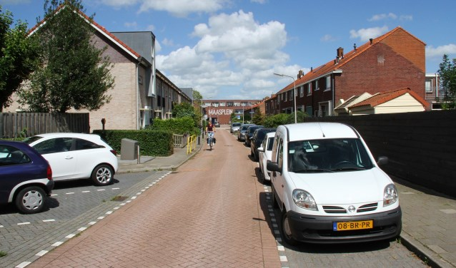
• De Blokmakersstraat in Alblasserdam. Er zijn grote verschillen tussen de hoeveelheid groen in een wijk. (Foto: Anne Marie Hoekstra)
Alblasserdam en Hardinxveld bij 10 minst groene gemeenten
za 5 aug 2017, 8:00 •
REGIO • Er staan opvallend weinig bomen en planten binnen de bebouwde kom van gemeenten in de Alblasserwaard. Dat blijkt uit onderzoek van de Universiteit Wageningen (WUR).
Terwijl we het in Nederland toch al slecht doen als het gaat over de aanwezigheid van bomen (gemiddeld 20 bomen per inwoner), is het qua bladgroen met de Alblasserwaard nog droeviger gesteld.
Onderaan ranglijst
De WUR bracht een ranglijst uit waarop te zien is welke gemeenten het meeste groen binnen hun bebouwde kom hebben en welke het minste. De lijst telt 388 gemeenten. Behoorlijk onderaan, bij de tien minst groene gemeenten, bungelen Hardinxveld-Giessendam (plaats 382) en Alblasserdam (plaats 379). Ook Sliedrecht en Papendrecht scoren slecht: respectievelijk plaats 373 en plaats 366.
Giessenlanden
Groenste gemeente in de regio is Giessenlanden. De WUR plaatste Giessenlanden op plaats 155. Gorinchem en Zederik scoren redelijk; ze staan op respectievelijk de 250ste en 283ste plaats. Molenwaard zou er best nog een paar bomen bij mogen zetten, gezien de score: plaats 339. Hetzelfde geldt voor Dordrecht (plaats 357) en Vianen (plaats 362).
'Groene woestijn'
Ook buiten de bebouwde kom is het in de regio slecht gesteld met het groen. De polders zijn groen vanwege de vele weilanden, maar niet voor niets spreken kenners van een 'groene woestijn'; bijen, vlinders en diverse vogelsoorten hebben het moeilijk. Alles in het agrarisch gebied is gericht op productie, voor bomen en natuur is er weinig ruimte.
Stressverlagend
Het kleine aantal bomen in de regio is slecht nieuws als het gaat over biodiversiteit. Variatie is belangrijk voor het evenwicht in de natuur en dus ook voor overlevingskansen van mensen. Zo zorgen bijen voor de bestuiving van landbouwgewassen, spelen bomen een rol in de waterhuishouding en zorgen ecosystemen voor de afbraak van dode dieren en planten. Ook blijkt uit onderzoek dat de aanwezigheid van groen een stressverlagende invloed heeft op mensen.
Stedelijk gebied
De Alblasserdamse wethouder Peter Verheij vindt dat de onderzoekers 'de positieve beleving van onze inwoners bij ons groen' onderwaarderen. Via e-mail reageert hij: "Alblasserdam is een compact dorp aan de rand van het zeer stedelijk gebied. We kennen veel bedrijventerreinen en liggen aan het dijklint. Daar komen, gelet op de aard van het gebied, weinig bomen voor. Dit onderzoek heeft een eenzijdige kijk op bomen en planten, vooral geënt op de hoeveelheid bomen, en onderwaardeert het karakteristieke open polderlandschap.
Groene parels
Verheij vervolgt: "Wij hebben groene parels in ons dorp, als Bos Rijkee, het Lammetjeswiel en Park Huis te Kinderdijk, die zeer in trek zijn bij inwoners. De beleving van inwoners bij ons groen is een stuk positiever dan de typering van groen die dit onderzoek aan ons dorp geeft."
Uitbreiding van groen
Een woordvoerder van de gemeente Molenwaard meldt in een reactie op het onderzoek: "De gemeente heeft recent het bomenstructuurplan vastgesteld. Boomstructuren waren niet beschermd en nu wordt er meer aandacht gevraagd voor de huidige bomenstructuren." Het beleid van Molenwaard is gericht op uitbreiding van de hoeveelheid groen. "In het bomenstructuurplan wordt gestreefd naar instandhouding en een duurzaam gezond bomenbestand. In dit plan zijn uitgangspunten opgesteld om dit te waarborgen en te versterken."
Waterschap en Provincie
De Molenwaardse woordvoerder wijst erop dat de gemeente weinig invloed heeft op het groen, de bomen en biodiversiteit in het buitengebied. "Dit wordt beheerd door het Waterschap en de Provincie. De gemeente werkt wel actief samen met natuurorganisaties, omliggende gemeentes en de Provincie Zuid Holland om ons cultuurlandschap in tact te houden en doet er alles aan de biodiversiteit te vergroten."
Weids karakter
"Onze gemeente is een plattelandsgemeente met een weids en open karakter. Het bekende slagenlandschap. De kernen liggen tussen het groen in. De belevingswaarde van het groen wordt door de bewoners positief ervaren. Onderlinge vergelijkingen van verschillende gemeenten is sterk afhankelijk van de ligging, plaats, aantal inwoners en oppervlakte. In het onderzoek scoren de gemeenten in de Alblasserwaard laag. Niet vreemd, omdat wij een open, weids karakter hebben en daardoor minder bomen hebben."
Niet omgehakt
Jacques Verhagen, coördinator planologie en bestuurslid bij de Natuur- en Vogelwacht 'De Alblasserwaard', vindt dat gemeenten in de regio een beeldkwaliteitsplan voor bomen zouden moeten opstellen. "De voormalige gemeente Nieuw-Lekkerland had een lijst met bomen die niet omgehakt mochten worden. Die is helaas de la ingegaan. Het is belangrijk dat er weer zo'n lijst wordt opgesteld, in overleg met burgers. De gemeente kan zeggen: 'U hebt zo'n mooie karakteristieke boom, we willen graag dat u die laat staan'."
Boomlinten behouden
"Positief is dat de afdeling groen van Molenwaard sinds kort een plan heeft om boomlinten te behouden. Dan hebben we het over bomen langs straten en lanen. Maar ik denk dat dit onvoldoende is."
Tegeltuintjes
Verhagen hoopt dat ook particulieren meer groen in hun tuinen zullen gaan zetten. "Mensen willen graag in een huis met een tuin wonen. Maar ik zie overal tegeltuintjes. De gemeente ergert zich daaraan, in verband met de afvoer van regenwater is die verstening een probleem." In de strijd tegen verstening heeft Verhagen nog een punt: "Langs de Alblas, de Graafstroom en het Achterwaterschap timmert men alles dicht met huizen. De doorkijkjes zijn straks allemaal weg. Terwijl je op open plekken juist bomen zou kunnen neerzetten."

